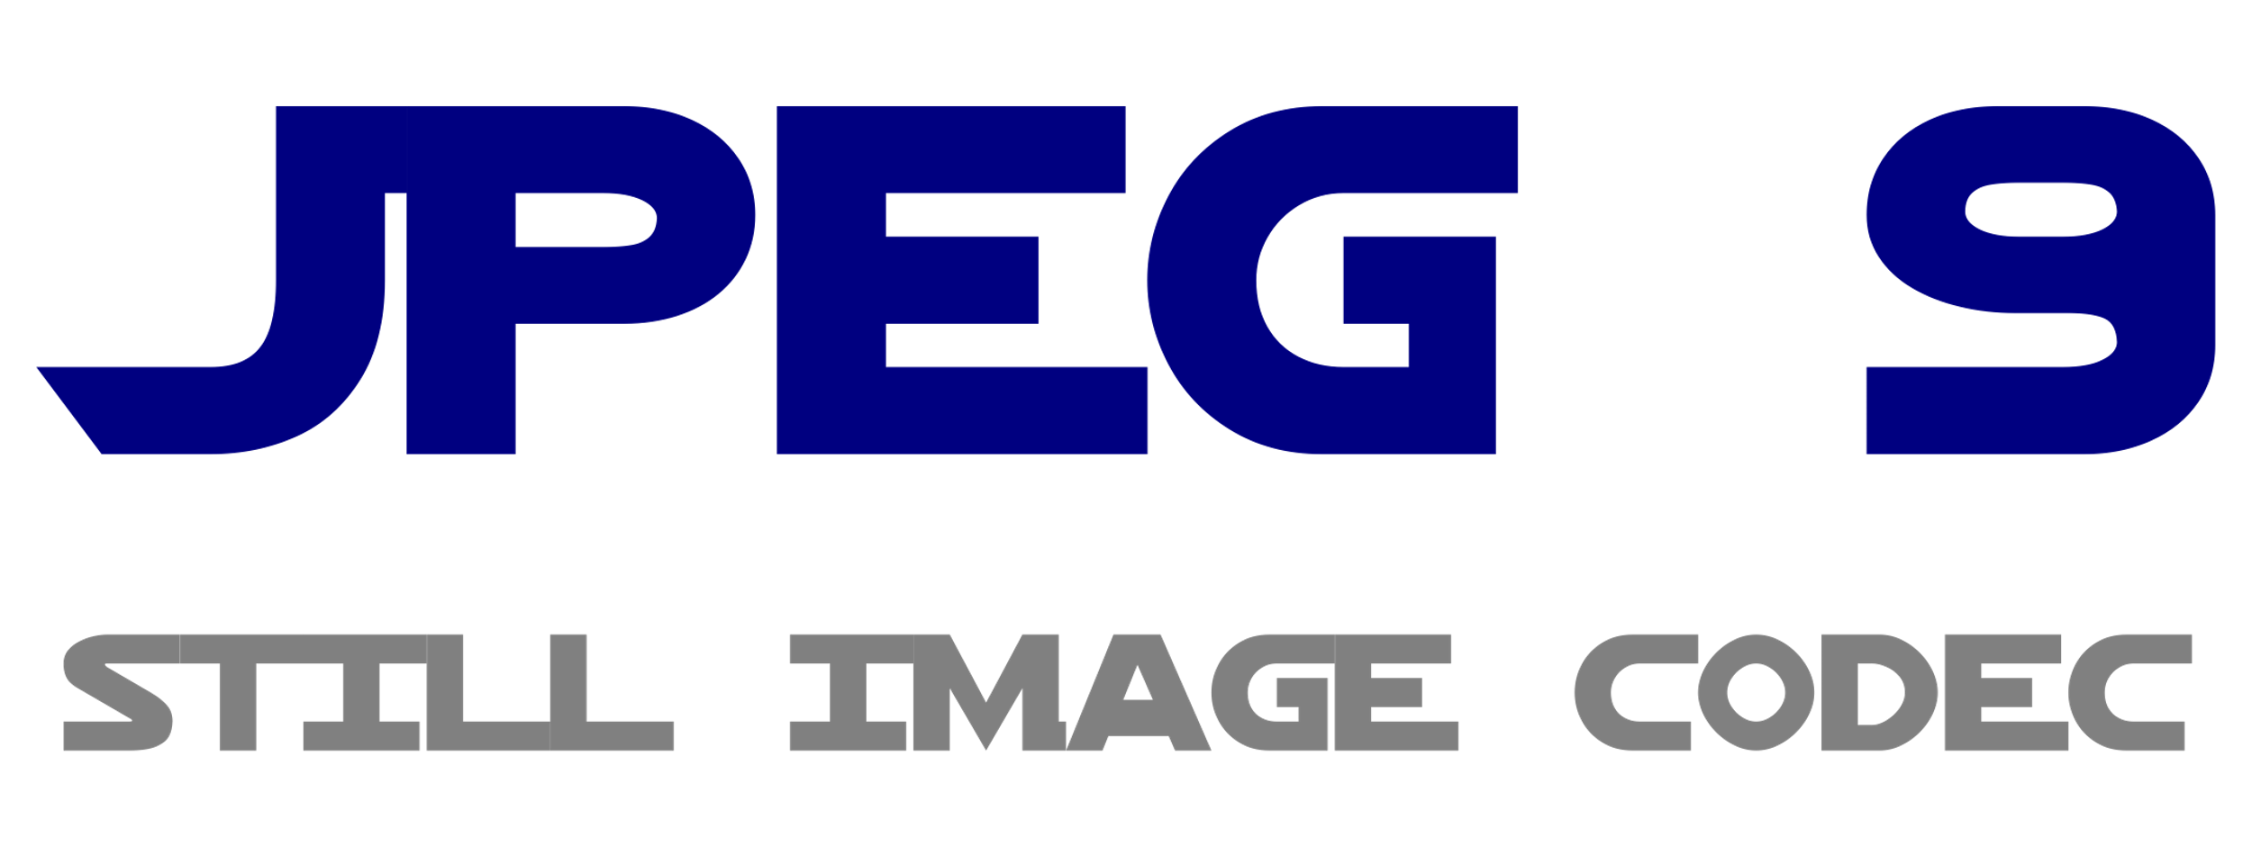

Happy Birthday JPEG!
Das erfolgreichste elektronische Bildformat wird 30 Jahre alt

Es fällt schwer, Superlative zu finden, die die Erfolgsgeschichte des JPEG-Formats angemessen beschreiben können. An jeder touristischen Sehenswürdigkeit finden, technisch gesprochen, täglich geradezu JPEG-Orgien statt. Hunderte, Tausende Dateien dieses Formats entstehen in jeder Stunde auf dem Pariser Platz in Berlin, wenn sich die Touristen gegenseitig mit dem Smartphone vor dem Brandenburger Tor knipsen, auf der Party, wenn man sich gegenseitig mit Schnappschüssen und Selfies ablichtet und auch im Profi-Fotolabor, wo Raw-Fotos zu JPEGs entwickelt werden. Wie viele JPEGs weltweit an jedem Tag entstehen, ist schwer abzuschätzen. Eines ist jedoch sicher: Es sind mehrere Milliarden. In den vielen Kameras und den meisten Mobiltelefonen ist es alternativlos das einzige Format, in dem Bilder abgespeichert werden können. In den sozialen Netzwerken werden nahezu ausschließlich JPEGs hochgeladen. Nach einer Statistik aus dem Jahre 2014 sind es täglich knapp zwei Milliarden. Wenn es nach der Zahl der erzeugten Dateien geht, ist JPEG das erfolgreichste elektronische Medienformat aller Zeiten.
Als die Independent JPEG Group (IJG) am 7. Oktober 1991 die erste Version von libjpeg, einer Referenz-Bibliothek für JPEG-Anwendungen, veröffentlichte, hatte niemand auch nur eine ungefähre Vorstellung, was für eine Erfolgsgeschichte diesem Format bevorstehen würde. Die bereits seit 1986 arbeitende Joint Photographic Experts Group hatte die Programmierung dieser Bibliothek bei der IJG mit bestimmten Auflagen in Auftrag gegeben. Man wollte Prozeduren von vorhandenen Bildbearbeitungsprogrammen wieder verwendbar machen, also eine Art fertigen Werkzeugkasten der Bildmanipulation zur Verfügung stellen. Eine der Auflagen war, dass die so erzeugte Bibliothek quelloffen und frei verfügbar ist, eine andere, dass das Kompressionsverfahren auf der Diskreten Kosinustransformation (DCT) beruhen sollte. Tom Lane von der Independent JPEG Group setzte diese Vorgaben um indem er eine Programm-Bibliothek schrieb, die in vielen Anwendungen eingesetzt werden konnte und die vor allem für die starke Verbreitung des Formats zuständig war.
1991 war in vieler Hinsicht ein Schicksalsjahr, das die digitale Zukunft der Menschheit in den folgenden Jahrzehnten prägen sollte. Tim Berners Lee veröffentlichte die erste Website und markierte damit den Beginn des World Wide Web. Inzwischen gibt es weltweit mehr als eine Milliarde Internetauftritte (Websites). Linus Torvalds stellte der Internet-Community den Rohling eines kleinen Betriebssystems zur Verfügung, das sich zu Linux, einem der dominierenden Server-Betriebssysteme, entwickeln sollte. Auch hier ist die Erfolgsgeschichte legendär. Linux wurde zu einem der wichtigsten Betriebssysteme für Internet-Server und ist als Kern des Betriebssystems Android auf mehr als 80 Prozent aller Smartphones verbreitet. Alle drei Erfindungen, das Web, Linux und JPEG, beförderten sich gegenseitig. Das Web wuchs in atemberaubender Geschwindigkeit, unterstützt von zahlreichen Linux-Servern. Und die Tatsache, dass vor allem GIF- und JPEG-Grafiken in den Websites genutzt werden konnten, trug zur Popularität des Formats bei.
Die Idee
Ein wichtiges Merkmal von JPEG ist das effiziente Kompressionsverfahren. Die Vorgeschichte dieser Methoden der Medienkompression führt uns in die siebziger Jahre zurück. 1972 lehnte die amerikanische National Science Foundation einen Antrag auf Forschungsgelder, mit denen die so genannte Diskrete Kosinustransformation (DCT) untersucht werden sollte, mit dem Vermerk „zu simpel“ ab. Ein Inder namens Nasir Ahmed, der damals an der Kansas State University arbeitete, hatte den Antrag gestellt. Ohne Unterstützung und sich selbst auch nicht ganz sicher über den Erfolg der Forschungsrichtung führte er die Untersuchungen weiter. Die ersten Resultate, die er 1974 erzielte, bezeichnete er, selbst davon überrascht, als „zu gut um wahr zu sein“. Doch weitere Tests erhärteten das ausgezeichnete Ergebnis. Bis heute basiert nahezu jede verbreitete Methode der Medienkompression, auch die des JPEG, auf diesem Verfahren.
Der Aufbruch
Die Independent JPEG Group ihrerseits hatte nicht damit gerechnet, dass die libjpeg 1 nach ihrer Veröffentlichung so schnell populär werden würde. In schneller Folge brachte sie weitere Versionen heraus, die der Software mehr Zuverlässigkeit, Sicherheit und Leistung brachten. Bereits 1993 entstand so libjpeg 4, die vierte Hauptversion. In weiteren Versionen wurden vorsichtig neue Elemente, wie die schrittweise Verfeinerung (progressive Kodierung) sowie die Möglichkeit, Bilder verlustfrei zu drehen, eingeführt. Die 1998 freigegebene Version 6 sollte dann für mehr als zehn Jahre gültig bleiben. In diese Zeit fällt die wachsende Popularität des World Wide Web und der Digitalkameras, die nun für den Durchschnittsverbraucher erschwinglich wurden. Beide Ereignisse stützen die außerordentlich schnelle Verbreitung des JPEG-Standards.
Das Gedeihen
Im Jahre 2005 gibt Tom Lane die Leitung der Independent JPEG Group an Guido Vollbeding ab. Vollbeding hatte sich schon seit 1992 mit dem Bildformat beschäftigt und gelegentlich Programmteile zur libjpeg beigesteuert. Die Herausforderung für ihn war groß. JPEG hatte sich inzwischen sowohl im Software- als auch im Hardware-Bereich sehr stark verbreitet. Einerseits fühlte er sich als Mathematiker in den Bereichen der DCT und der Kompressionsmodelle zuhause, andererseits hatte er noch nie ein solch großes und wichtiges Softwareprojekt allein realisiert. 2009 veröffentlichte er schließlich libjpeg 7, das zunächst einen Teil der vorgesehenen Erweiterungen enthielt, zahlreiche Sicherheitslücken schloss und den Kodierungs- und Dekodierungsprozess der Grafiken effizienter gestaltete. In den Versionen 8 und 9 integrierte er weitere Funktionen wie SmartScale, verlustfreie Komprimierung, und die Möglichkeit, einen erweiterten Farbumfang zu adressieren. Einige dieser Erweiterungen sind im DCT-Modell latent schon enthalten gewesen, man musste sie sozusagen nur freischalten.
Vollbeding: „Ein Standard muss sich entwickeln, um Standard bleiben und aktuelle Anforderungen erfüllen zu können. Selbstverständlich müssen diese Entwicklungen sehr sorgfältig geschehen und die Kompatibilität mit vorhandenen Bilddateien und Anwendungen bestmöglich garantieren.“ Die Aufgabe der Independent JPEG Group sieht er in der Entfaltung des Potentials, das im ursprünglichen JPEG Format schon angelegt ist. „Es gibt bereits eine allmählich wachsende Anzahl von wichtigen Referenz-Applikationen, die den aktuellen Stand der Entwicklung unterstützen. Die nächsten Schritte sind, weitere Softwarehersteller, vor allem die Browserhersteller, zu überzeugen, dass sie längst überfällige Standards wie eine effizientere (arithmetische) Kodierung für eine bessere Kompression integrieren. Die Smartscale-Funktion könnte die Kommunikation im mobilen Bereich vereinfachen. Kameraproduzenten können Eigenschaften der neuen Bibliothek wie die Farbraum-Erweiterung oder die Option einer verlustfreien Speicherung nutzen.“

Autoren:
Dr. Lars Göhler, eastpress media (eastpress.de)
Guido Vollbeding, Institute for Applied Informatics (InfAI, infai.org),
Independent JPEG Group (ijg.org, jpegclub.org/reference/)
Leipzig, Oktober 2021

